**Тема уроку. Ферум. Залізо.**

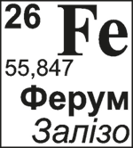

**Загальна характеристика хімічного елемента.**

**Ферум** — металічний елемент. За будовою електронної оболонки атома він є d-елементом, оскільки в його атомів електронами заповнюється d-підрівень:

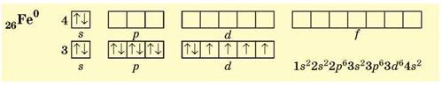

У більшості сполук Ферум виявляє два ступені окиснення: +2,+3. Як виняток, Ферум може віддавати шість електронів і виявляти ступінь окиснення +6.

**Поширеність Феруму в природі.**

Ферум є одним із найпоширеніших металічних елементів на Землі. У земній корі на атоми Феруму припадає 5 % (за масою) — це друге місце серед металічних елементів (після Алюмінію) та четверте серед усіх елементів.

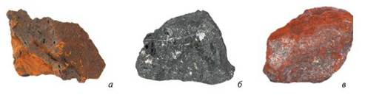

**Поширені залізні руди: а — бурий залізняк (лимоніт) Fe2O3• xH2O; б — магнітний залізняк (магнетит) Fe3O4; в — червоний залізняк (гематит) Fe2O3**

В Україні є великі поклади залізної руди — Криворізький, Кременчуцький, Придніпровський залізорудні басейни тощо. Ці запаси оцінюють у майже 30 млрд тонн, чого має вистачити на 180 років промислової розробки. За обсягами виробництва залізної руди Україна посідає сьоме місце серед країн світу.

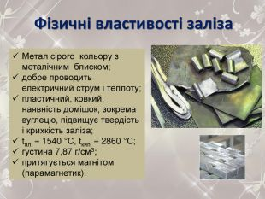

Залізо досить активно вступає в хімічні взаємодії, його можна віднести до металів середньої активності.

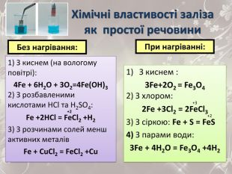

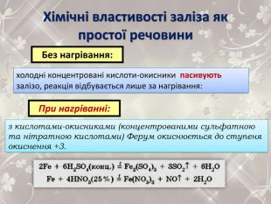

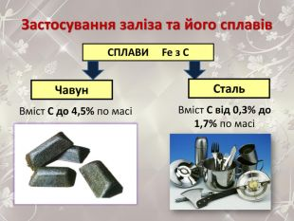

**Біологічне значення Феруму**

Ферум — важливий мікроелемент. В організмі дорослої людини 25 % Феруму міститься у складі деяких вітамінів і білків, а 75 % — у складі гемоглобіну. Нестача Феруму призводить до анемії — недокрів'я.

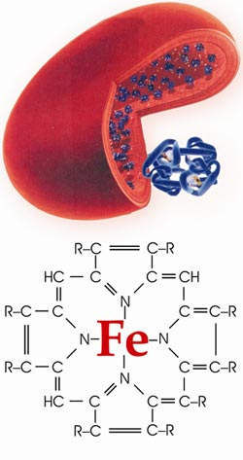

Перегляньте відео за посиланням:

<https://www.youtube.com/watch?v=CRNcMTaZvzI>

**Завдання.**

1. Опрацюйте **§ 36.**
2. Змішали залізну окалину Fe3O4 масою 34,8 г із порошком алюмінію масою 12,8 г. Суміш нагріли. Обчисліть масу утвореного заліза.